Αρ. Πρωτ. 521 | Αθήνα 29/5/2023  Προς  Τους Συλλόγους Εκπαιδευτικών Π.Ε.

Θέμα: Η παιδαγωγική ελευθερία στην πυρά

Το Δ.Σ. της Δ.Ο.Ε. εκφράζει τον έντονο προβληματισμό του, θεωρώντας απαράδεκτη τη στοχοποίηση της συναδέλφου που πρόβαλε στους μαθητές της ταινία από την πλατφόρμα Cinedu η οποία σχεδιάστηκε από το Ελληνικό Κέντρου Κινηματογράφου και συγχρηματοδοτείται από την Ελλάδα και την Ευρωπαϊκή Ένωση στο πλαίσιο έργου του οποίου εταίρος είναι και το Υ.ΠΑΙ.Θ.
Καταδικάζουμε το κυνήγι μαγισσών που έχει εξαπολυθεί από μερίδα των ΜΜΕ που συνηθίζουν να επιδίδονται σε πρακτικές ανθρωποφαγίας και στοχοποίησης εργαζόμενων ή και ολόκληρων κλάδων.
Είναι τεράστια η ευθύνη της απελθούσης πολιτικής ηγεσίας του Υ.ΠΑΙ.Θ. που με τη στάση στοχοποίησης των εκπαιδευτικών που ακολούθησε έχει ανοίξει τον δρόμο των επιθέσεων εναντίον τους ενθαρρύνοντας ακραίες σκοταδιστικές απόψεις και στάσεις.
Η πολιτεία οφείλει να θωρακίσει τους εκπαιδευτικούς και την εκπαιδευτική διαδικασία και παιδαγωγική ελευθερία.
Είναι αδιανόητο, συνάδελφοι οι οποίοι λειτουργούν μέσα στο πλαίσιο που το ίδιο το Υπουργείο θέτει, χρησιμοποιώντας «παιδαγωγικά εργαλεία» που το ίδιο παρέχει με στόχο την ευαισθητοποίηση και θωράκιση των μαθητών, να γίνονται αποδέκτες εξωφρενικών επιθέσεων και να φιμώνονται με απειλές και διώξεις με το Υπουργείο να κρύβεται ενθαρρύνοντας τον σκοταδισμό.

Καλούμε την πολιτική ηγεσία του Υ.ΠΑΙ.Θ. να πάρει άμεσα θέση καλύπτοντας πλήρως την εκπαιδευτικό σταματώντας κάθε δίωξή της.

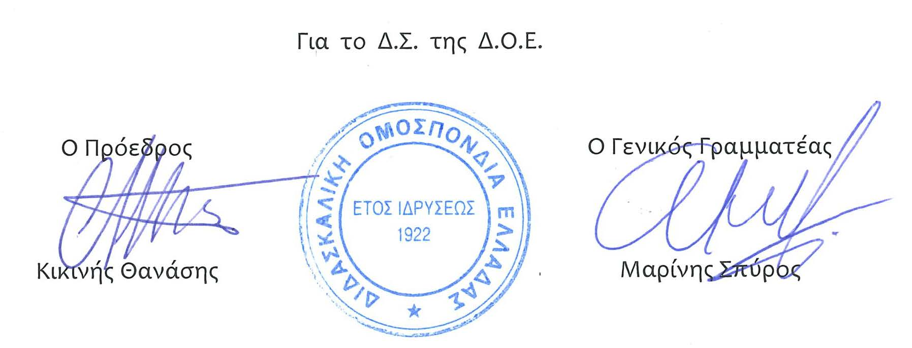
νο σ

